大学eラーニング協議会研究・実践報告テンプレート

− 副題 −
協議会 花子*，協議会 一郎**，協議会 二郎***
* 大学eラーニング協議会 第1部会
** 大学eラーニング協議会 第2部会
*** 大学eラーニング協議会 第3部会
Word Template for The UeLA
- Subtitle -
Hanako KYOGIKAI *, Ichiro KYOGIKAI **, JIRO KYOGIKAI ***
* First committee, University e-Learning Association
** Second committee, University e-Learning Association
*** Third committee, University e-Learning Association
あらまし – 本稿では，大学eラーニング協議会の研究報告および実践報告の書式について述べる．（400字程度）
キーワード − eラーニング，反転学習，オープンエデュケーション（5つ程度）

はじめに
本Wordテンプレートは大学eラーニング協議会での研究報告および実践報告用に構成されている．このWordファイルには，それぞれの書式をスタイルとして設定している．

論文の構成
原稿の構成は，表題（日本語），著者名・所属（日本語），表題（英語），著者名・所属（英語），あらまし，キーワード，本文，参考文献の順とする．
表題・著者名・所属・あらまし・キーワードは1段組とする．本文・参考文献は2段組とする．

表題

日本語
18pt，ゴシック体，左寄せ．（副題は12pt）

英語
18pt，サンセリフ体，左寄せ．（副題は12pt）

著者名・所属

日本語
11pt，ゴシック体，左寄せ

英語
11pt，サンセリフ体，左寄せ

あらまし・キーワード
あらまし・キーワードのフォントサイズは9ポイントとし，和文は明朝体，英文はセリフ体とする．ただし，それぞれ最初にゴシック体で「あらまし − 」，「キーワード − 」と記載し，その後あらまし，キーワードを記載する．
キーワードは，発表内容に関連するものを5つ程度まで記載する．

本文
本文は，章・節・項，等の見出しをつけて読みやすさに配慮し，段落の最初は1字下げとする．見出し番号は表1のとおりとする．
本文のフォントサイズは10ptとし，和文は明朝体，英文はセリフ体とする．

表1 見出しの体裁
体裁 | レベル | サイズ | フォント
1 | 章 | 12pt | ゴシック体
1.1 | 節 | 10pt | ゴシック体
1.1.1 | 項 | 10pt | ゴシック体
(1) | 細別項目第1段 | 10pt | 明朝体
(a) | 細別項目第2段 | 10pt | 明朝体
(i) | 細別項目第3段 | 10pt | 明朝体

参考文献
記述内容に直接関連のある文献は，主文中における該当箇所の肩上の（ ）内に番号を示す．本稿の最後に書籍と雑誌の場合の記載例を示す．

用紙サイズ・ページ数
用紙サイズはA4判，上下余白は各25mm，左右余白は20mmとする．また，ページ数は指定が無い限り2ページとする．行数については，余白を変更せず，読みやすさを著しく損なわない限りにおいては，自由に変更できるものとする．

図表
図，写真，表は著者がオリジナルに作成したものを使用すること．また，そのまま印刷されるので明瞭になるよう配慮する．全ての図・写真・表は論文全体を通じて通し番号をつけ，それぞれにキャプションをつける．キャプションはゴシック体およびサンセリフ体とする．図・写真のキャプションは下欄に，表のキャプションは上欄に記載する．図・写真の例を図1に示す．

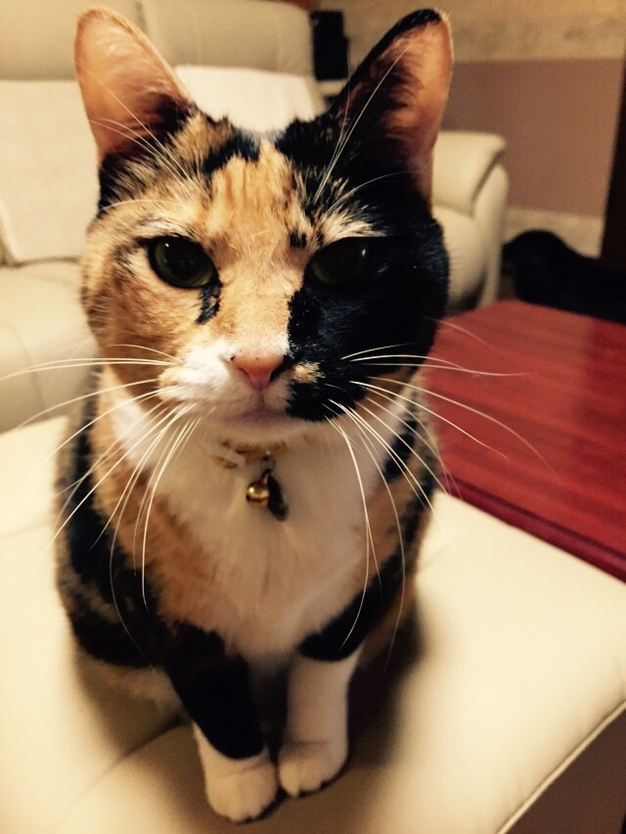
図1 図・写真の例

その他の注意事項
本文の文体は，“…である”調とし，学術用語は文部科学省の規程があればそれに従うこと．
投稿原稿は，フォントを埋め込んだPDF形式とし，特に指定がなければ以下のメールアドレス宛に送付する．紙媒体による投稿は受け付けない．
uela-editors@googlegroups.com
参考文献
- 岡本敏雄，松田昇：“知的 CAI における幾何の証明計画の認識と学習機能について”，情報処理学会論文誌，第30巻，第8号，pp.1046-57（1989）
- 日本情報処理開発センター編：“CAIシステム”，日刊工業新聞社，東京（1972）
- Rockart, J. F. and Morton, M.S.S.：“Computers and the Learning Process in Higher Education”，McGraw Hill，New York（1975）
- 大学eラーニング協議会：“大学eラーニング協議会ホームページ”，http://www.uela.org（accessed 2014.11.27）

